Bibliometrics Analysis Using Vosviewer

and Publish or Perish:

Trends and Visualization of Soft Computing Research in Natural Language Processing (using Crossref data)

Analisis Bibliometrik Menggunakan Vosviewer
dan Publish and Perish:
Tren dan Visualisasi Penelitian Soft Computing dalam Natural Language Processing (menggunakan data Crossref)

Abstracs

- Bibliometrics,
- Natural Language Processing,
- Soft Computing
- Network visualization
- Research clusters

Latar belakang dari penelitian ini adalah peningkatan yang signifikan dalam jumlah publikasi ilmiah yang berkaitan dengan penggunaan komputasi lunak dalam pemrosesan bahasa alami (NLP) dalam beberapa tahun terakhir. Karena data bibliometrik menjadi semakin kompleks, maka diperlukan alat yang efektif untuk memetakan dan menganalisis data tersebut. Penelitian ini bertujuan untuk menganalisis dan mendemonstrasikan langkah-langkah analisis data bibliometrik menggunakan VOSViewer secara komprehensif dan sistematis. Metode yang digunakan dalam penelitian ini adalah dengan melakukan analisis bibliometrik untuk menghasilkan visualisasi peta jaringan kolaborasi dan peta kepadatan kolaborasi. Analisis dilakukan terhadap total 1000 dokumen yang diperoleh dengan topik yang telah ditentukan untuk periode 2019-2023. Melalui visualisasi jaringan, terlihat bahwa peta perkembangan penelitian di bidang NLP terbagi menjadi 5 cluster. Klaster Satu terdiri dari 8 topik, Klaster Dua terdiri dari 6 topik, Klaster Tiga terdiri dari 4 topik, Klaster Empat terdiri dari 3 topik, dan Klaster Lima terdiri dari 3 topik. Hasil penelitian menunjukkan bahwa VOSViewer dapat digunakan untuk memberikan rekomendasi dalam hasil analisis data. Penelitian ini memberikan panduan yang komprehensif dan sistematis bagi pengguna baru VOSViewer untuk melakukan analisis data bibliometrik dan secara efektif menyajikan visualisasi perkembangan penelitian di bidang NLP.

——————————————

The background of this research is the significant increase in the number of scientific publications related to the use of soft computing in natural language processing (NLP) in recent years. As bibliometric data becomes increasingly complex, an effective tool is needed to map and analyze this data. This study aims to analyze and demonstrate the steps of bibliometric data analysis using VOSViewer comprehensively and systematically. The method used in this research involves conducting bibliometric analysis to generate visualizations of collaboration network maps and collaboration density maps. The analysis was conducted on a total of 1000 documents obtained on the specified topic for the period 2019-2023. Through network visualization, it was observed that the research development map on NLP is divided into 5 clusters. Cluster One consists of 8 topics, Cluster Two consists of 6 topics, Cluster Three consists of 4 topics, Cluster Four consists of 3 topics, and Cluster Five consists of 3 topics. The results of the research indicate that VOSViewer can be used to provide recommendations in data analysis results. This study provides a comprehensive and systematic guide for new users of VOSViewer to conduct bibliometric data analysis and effectively present the visualization of research developments in the field of NLP.

Latar belakang dari penelitian ini adalah peningkatan yang signifikan dalam jumlah publikasi ilmiah yang berkaitan dengan penggunaan komputasi lunak dalam pemrosesan bahasa alami (NLP) dalam beberapa tahun terakhir. Karena data bibliometrik menjadi semakin kompleks, maka diperlukan alat yang efektif untuk memetakan dan menganalisis data tersebut.

———————————————————

The background of this research is the significant increase in the number of scientific publications related to the use of soft computing in natural language processing (NLP) in recent years. As bibliometric data becomes increasingly complex, an effective tool is needed to map and analyze this data.

Penelitian ini bertujuan untuk menganalisis dan mendemonstrasikan langkah-langkah analisis data bibliometrik menggunakan VOSViewer secara komprehensif dan sistematis.

——————————————

This study aims to analyze and demonstrate the steps of bibliometric data analysis using VOSViewer comprehensively and systematically.

Metode yang digunakan dalam penelitian ini adalah dengan melakukan analisis bibliometrik untuk menghasilkan visualisasi peta jaringan kolaborasi dan peta kepadatan kolaborasi.

—————————————

The method used in this research involves conducting bibliometric analysis to generate visualizations of collaboration network maps and collaboration density maps.

Analisis dilakukan terhadap total 1000 dokumen yang diperoleh dengan topik yang telah ditentukan untuk periode 2019-2023. Melalui visualisasi jaringan, terlihat bahwa peta perkembangan penelitian di bidang NLP terbagi menjadi 5 cluster. Klaster Satu terdiri dari 8 topik, Klaster Dua terdiri dari 6 topik, Klaster Tiga terdiri dari 4 topik, Klaster Empat terdiri dari 3 topik, dan Klaster Lima terdiri dari 3 topik.

————————————————————

The analysis was conducted on a total of 1000 documents obtained on the specified topic for the period 2019-2023. Through network visualization, it was observed that the research development map on Natural Language Processing is divided into 5 clusters. Cluster One consists of 8 topics, Cluster Two consists of 6 topics, Cluster Three consists of 4 topics, Cluster Four consists of 3 topics, and Cluster Five consists of 3 topics.

Hasil penelitian menunjukkan bahwa VOSViewer dapat digunakan untuk memberikan rekomendasi dalam hasil analisis data.

——————————————————————

The results of the research indicate that VOSViewer can be used to provide recommendations in data analysis results.

Penelitian ini memberikan panduan yang komprehensif dan sistematis bagi pengguna baru VOSViewer untuk melakukan analisis data bibliometrik dan secara efektif menyajikan visualisasi perkembangan penelitian di bidang NLP.

————————————————————————

This study provides a comprehensive and systematic guide for new users of VOSViewer to conduct bibliometric data analysis and effectively present the visualization of research developments in the field of NLP.

Analisis bibliometrik adalah pendekatan metodologis yang melibatkan analisis kuantitatif publikasi, biasanya artikel ilmiah, untuk mengevaluasi pola, tren, dan hubungan dalam bidang studi tertentu (Baier-Fuentes et al., 2018). Analisis ini sering kali mencakup pemeriksaan pola kutipan, jaringan kutipan bersama, kemunculan kata kunci, dan data bibliografi lainnya untuk mendapatkan wawasan tentang struktur dan pengembangan bidang penelitian tertentu (Liu, 2024). Melalui analisis bibliometrik, peneliti dapat mengidentifikasi karya-karya berpengaruh, penulis utama, tren yang muncul, dan kesenjangan penelitian dalam domain tertentu (Triwahyuningtyas et al., 2021).

Baier-Fuentes, H., Merigó, J., Amorós, J., & Gaviria-Marín, M. (2018). International entrepreneurship: a bibliometric overview. International Entrepreneurship and Management Journal, 15(2), 385-429. https://doi.org/10.1007/s11365-017-0487-y

Liu, T. (2024). A bibliometric analysis of teledentistry published in the category of dentistry, oral surgery and medicine. Journal of Dental Sciences. https://doi.org/10.1016/j.jds.2024.05.016

Triwahyuningtyas, D., Sundaygara, C., Widiaty, I., Nandiyanto, A., Aji, S., & Hudha, M. (2021). Bibliometric analysis of the term ‘stem module’. Iop Conference Series Materials Science and Engineering, 1098(3), 032031. https://doi.org/10.1088/1757-899x/1098/3/032031

Analisis bibliometrik juga dapat berperan penting dalam memberikan gambaran komprehensif tentang suatu bidang penelitian dengan memetakan struktur intelektual bidang tersebut, menyoroti tema-tema inti, dan memvisualisasikan hubungan antara entitas penelitian yang berbeda (Abdul, 2024). Dengan menggunakan tool yang disebut VOSviewer, peneliti dapat membuat representasi grafis dari data bibliometrik, memfasilitasi eksplorasi jaringan kutipan dan identifikasi kelompok publikasi terkait (Eck & Waltman, 2017). Pendekatan ini memungkinkan para peneliti untuk menavigasi sejumlah besar literatur ilmiah secara efisien dan mengungkap wawasan berharga yang mungkin tidak terlihat melalui metode kualitatif tradisional saja.

Abdul, S. (2024). Tracing the contribution of cattle farms to methane emissions through bibliometric analyses. Journal of Integrative Agriculture. https://doi.org/10.1016/j.jia.2024.05.003

Eck, N. and Waltman, L. (2017). Citation-based clustering of publications using citnetexplorer and vosviewer. Scientometrics, 111(2), 1053-1070. https://doi.org/10.1007/s11192-017-2300-7

Intinya, analisis bibliometrik berfungsi sebagai alat yang ampuh untuk evaluasi penelitian berbasis bukti, membantu proses pengambilan keputusan, alokasi pendanaan, dan identifikasi prioritas penelitian di kalangan akademisi dan industri (Sun, 2024). Dengan memanfaatkan data kuantitatif yang diambil dari publikasi, peneliti dapat memperoleh pemahaman yang lebih mendalam tentang lanskap pengetahuan, melacak tren penelitian dari waktu ke waktu, dan berkontribusi terhadap kemajuan pengetahuan di bidangnya masing-masing (Eck & Waltman, 2009).

Eck, N. and Waltman, L. (2009). Software survey: vosviewer, a computer program for bibliometric mapping. Scientometrics, 84(2), 523-538. https://doi.org/10.1007/s11192-009-0146-3

Sun, W. (2024). Dysphagia in parkinson's disease: a bibliometric and visualization analysis from 2002 to 2022. Heliyon, 10(9), e30191. https://doi.org/10.1016/j.heliyon.2024.e30191

Banyak penelitian mengenai VOSViewer diantaranya penelitian mengenai pengelompokan publikasi berbasis sitasi dengan CitnetExplorer dan VOSViewer (Van Eck and Waltman, 2017), Eck & Waltman (2009) menekankan bahwa VOSviewer membedakan dirinya dari program lain dengan fokusnya pada representasi grafis peta bibliometrik. Shen & Wang (2020) lebih jauh menyoroti VOSviewer sebagai alat perangkat lunak sumber terbuka yang memfasilitasi pembuatan, visualisasi, dan eksplorasi peta bibliometrik. Selain itu, Eck & Waltman (2017) membahas penggunaan VOSviewer dalam pengelompokan publikasi berbasis kutipan, menekankan perannya dalam mendukung analisis solusi pengelompokan pada tingkat agregat.

Eck, N. and Waltman, L. (2017). Citation-based clustering of publications using citnetexplorer and vosviewer. Scientometrics, 111(2), 1053-1070. https://doi.org/10.1007/s11192-017-2300-7

Eck, N. and Waltman, L. (2009). Software survey: vosviewer, a computer program for bibliometric mapping. Scientometrics, 84(2), 523-538. https://doi.org/10.1007/s11192-009-0146-3

Shen, X. and Wang, L. (2020). Topic evolution and emerging topic analysis based on open source software. Journal of Data and Information Science, 5(4), 126-136. https://doi.org/10.2478/jdis-2020-0033

Eck, N. and Waltman, L. (2017). Citation-based clustering of publications using citnetexplorer and vosviewer. Scientometrics, 111(2), 1053-1070. https://doi.org/10.1007/s11192-017-2300-7

Namun belum ada penelitian yang membahas tentang cara membuat analisis Bibliometrik menggunakan VOSViewer yang dibahas secara detail dengan beberapa gambar langkah-langkahnya serta memberikan contoh analisis mengenai Soft computing pada bidang natural language processing Oleh karena itu, penelitian ini dilakukan untuk dapat menampilkan langkah-langkah analisis data bibliometrik mengenai penelitian Soft computing pada bidang natural language processing menggunakan VOSViewer secara lengkap dan sistematis untuk melihat perkembangan penelitian mengenai hal tersebut dari tahun 2019-2023 serta memberikan jalan keluarnya. analisis data yang mudah dengan menggunakan alat pemetaan. Dengan demikian diharapkan penelitian ini dapat dijadikan referensi untuk dapat melakukan analisis big data dengan lebih mudah dengan penggunaan VOSViewer. Laporan ini juga dapat digunakan sebagai referensi bagi pengguna pertama kali karena kami menyediakan proses langkah demi langkah saat menggunakan VOSviewer.

——————————————————

Bibliometric analysis is a methodological approach that involves the analysis of quantitative publications, usually scientific articles, to uncover patterns, trends, and relationships in a particular field of study (Baier-Fuentes et al., 2018). This analysis often includes examining citation patterns, co-citation networks, keyword occurrences, and other bibliographic data to gain insight into the structure and development of a particular research field (Liu, 2024). Through bibliometric analysis, researchers can identify influential works, key authors, emerging trends, and examine research in specific domains (Triwahyuningtyas et al., 2021).

Additionally, bibliometric analysis can play an important role in providing a comprehensive picture of a research field by mapping the intellectual structure of the field, highlighting core themes, and visualizing the relationships between different research entities (Abdul, 2024). Using tools such as VOSviewer, researchers can create graphical representations of bibliometric data, facilitating exploration of citation networks and identification of groups of related publications (Eck & Waltman, 2017). This approach allows researchers to efficiently navigate large amounts of scientific literature and uncover valuable insights that may not be apparent through traditional qualitative methods alone.

In essence, bibliometric analysis serves as a powerful tool for evidence-based research evaluation, assisting decision-making processes, funding allocation, and identification of research priorities in academia and industry (Sun, 2024). By utilizing quantitative data taken from publications, researchers can gain a deeper understanding of the knowledge landscape, track research trends over time, and contribute to the advancement of knowledge in their respective fields (Eck & Waltman, 2009).

There is a lot of research on VOSViewer, including research on citation-based publication grouping with CitnetExplorer and VOSViewer (Van Eck and Waltman, 2017), Eck & Waltman (2009) emphasize that VOSviewer differentiates itself from other programs with its focus on the graphical representation of bibliometric maps. Shen & Wang (2020) further highlight VOSviewer as an open source software tool that facilitates the creation, visualization, and exploration of bibliometric maps. Additionally, Eck & Waltman (2017) discuss the use of VOSviewer in citation-based clustering of publications, emphasizing its role in supporting analysis of clustering solutions at an aggregate level.

However, there has been no research that discusses how to make Bibliometric analysis using VOSViewer which is discussed in detail with several pictures of the steps and provides examples of analysis regarding Soft computing in the field of natural language processing. Therefore, this research was carried out to be able to show the steps for data analysis. bibliometrics regarding Soft computing research in the field of natural language processing using VOSViewer completely and systematically to see the development of research on this matter from 2019-2023 and provide solutions. easy data analysis using mapping tools. Thus, it is hoped that this research can be used as a reference to be able to carry out big data analysis more easily by using VOSViewer. This report can also be used as a reference for first-time users as we provide a step-by-step process when using VOSviewer.

Analisis bibliometrik adalah pendekatan metodologis yang melibatkan analisis kuantitatif publikasi, biasanya artikel ilmiah, untuk mengevaluasi pola, tren, dan hubungan dalam bidang studi tertentu (Baier-Fuentes et al., 2018). Analisis ini sering kali mencakup pemeriksaan pola kutipan, jaringan kutipan bersama, kemunculan kata kunci, dan data bibliografi lainnya untuk mendapatkan wawasan tentang struktur dan pengembangan bidang penelitian tertentu (Liu, 2024). Melalui analisis bibliometrik, peneliti dapat mengidentifikasi karya-karya berpengaruh, penulis utama, tren yang muncul, dan kesenjangan penelitian dalam domain tertentu (Triwahyuningtyas et al., 2021).

Baier-Fuentes, H., Merigó, J., Amorós, J., & Gaviria-Marín, M. (2018). International entrepreneurship: a bibliometric overview. International Entrepreneurship and Management Journal, 15(2), 385-429. https://doi.org/10.1007/s11365-017-0487-y

Liu, T. (2024). A bibliometric analysis of teledentistry published in the category of dentistry, oral surgery and medicine. Journal of Dental Sciences. https://doi.org/10.1016/j.jds.2024.05.016

Triwahyuningtyas, D., Sundaygara, C., Widiaty, I., Nandiyanto, A., Aji, S., & Hudha, M. (2021). Bibliometric analysis of the term ‘stem module’. Iop Conference Series Materials Science and Engineering, 1098(3), 032031. https://doi.org/10.1088/1757-899x/1098/3/032031

Selain itu, analisis bibliometrik dapat berperan penting dalam memberikan gambaran komprehensif tentang suatu bidang penelitian dengan memetakan struktur intelektual bidang tersebut, menyoroti tema-tema inti, dan memvisualisasikan hubungan antara entitas penelitian yang berbeda (Abdul, 2024). Dengan menggunakan alat seperti VOSviewer, peneliti dapat membuat representasi grafis dari data bibliometrik, memfasilitasi eksplorasi jaringan kutipan dan identifikasi kelompok publikasi terkait (Eck & Waltman, 2017). Pendekatan ini memungkinkan para peneliti untuk menavigasi sejumlah besar literatur ilmiah secara efisien dan mengungkap wawasan berharga yang mungkin tidak terlihat melalui metode kualitatif tradisional saja.

Abdul, S. (2024). Tracing the contribution of cattle farms to methane emissions through bibliometric analyses. Journal of Integrative Agriculture. https://doi.org/10.1016/j.jia.2024.05.003

Eck, N. and Waltman, L. (2017). Citation-based clustering of publications using citnetexplorer and vosviewer. Scientometrics, 111(2), 1053-1070. https://doi.org/10.1007/s11192-017-2300-7

Intinya, analisis bibliometrik berfungsi sebagai alat yang ampuh untuk evaluasi penelitian berbasis bukti, membantu proses pengambilan keputusan, alokasi pendanaan, dan identifikasi prioritas penelitian di kalangan akademisi dan industri (Sun, 2024). Dengan memanfaatkan data kuantitatif yang diambil dari publikasi, peneliti dapat memperoleh pemahaman yang lebih mendalam tentang lanskap pengetahuan, melacak tren penelitian dari waktu ke waktu, dan berkontribusi terhadap kemajuan pengetahuan di bidangnya masing-masing (Eck & Waltman, 2009).

Eck, N. and Waltman, L. (2009). Software survey: vosviewer, a computer program for bibliometric mapping. Scientometrics, 84(2), 523-538. https://doi.org/10.1007/s11192-009-0146-3

Sun, W. (2024). Dysphagia in parkinson's disease: a bibliometric and visualization analysis from 2002 to 2022. Heliyon, 10(9), e30191. https://doi.org/10.1016/j.heliyon.2024.e30191

Banyak penelitian mengenai VOSViewer diantaranya penelitian mengenai pengelompokan publikasi berbasis sitasi dengan CitnetExplorer dan VOSViewer (Van Eck and Waltman, 2017), Eck & Waltman (2009) menekankan bahwa VOSviewer membedakan dirinya dari program lain dengan fokusnya pada representasi grafis peta bibliometrik. Shen & Wang (2020) lebih jauh menyoroti VOSviewer sebagai alat perangkat lunak sumber terbuka yang memfasilitasi pembuatan, visualisasi, dan eksplorasi peta bibliometrik. Selain itu, Eck & Waltman (2017) membahas penggunaan VOSviewer dalam pengelompokan publikasi berbasis kutipan, menekankan perannya dalam mendukung analisis solusi pengelompokan pada tingkat agregat.

Eck, N. and Waltman, L. (2017). Citation-based clustering of publications using citnetexplorer and vosviewer. Scientometrics, 111(2), 1053-1070. https://doi.org/10.1007/s11192-017-2300-7

Eck, N. and Waltman, L. (2009). Software survey: vosviewer, a computer program for bibliometric mapping. Scientometrics, 84(2), 523-538. https://doi.org/10.1007/s11192-009-0146-3

Shen, X. and Wang, L. (2020). Topic evolution and emerging topic analysis based on open source software. Journal of Data and Information Science, 5(4), 126-136. https://doi.org/10.2478/jdis-2020-0033

Eck, N. and Waltman, L. (2017). Citation-based clustering of publications using citnetexplorer and vosviewer. Scientometrics, 111(2), 1053-1070. https://doi.org/10.1007/s11192-017-2300-7

—————————————————————-

Bibliometric analysis is a methodological approach that involves the analysis of quantitative publications, usually scientific articles, to uncover patterns, trends, and relationships in a particular field of study (Baier-Fuentes et al., 2018). This analysis often includes examining citation patterns, co-citation networks, keyword occurrences, and other bibliographic data to gain insight into the structure and development of a particular research field (Liu, 2024). Through bibliometric analysis, researchers can identify influential works, key authors, emerging trends, and examine research in specific domains (Triwahyuningtyas et al., 2021).

Additionally, bibliometric analysis can play an important role in providing a comprehensive picture of a research field by mapping the intellectual structure of the field, highlighting core themes, and visualizing the relationships between different research entities (Abdul, 2024). Using tools such as VOSviewer, researchers can create graphical representations of bibliometric data, facilitating exploration of citation networks and identification of groups of related publications (Eck & Waltman, 2017). This approach allows researchers to efficiently navigate large amounts of scientific literature and uncover valuable insights that may not be apparent through traditional qualitative methods alone.

In essence, bibliometric analysis serves as a powerful tool for evidence-based research evaluation, assisting decision-making processes, funding allocation, and identification of research priorities in academia and industry (Sun, 2024). By utilizing quantitative data taken from publications, researchers can gain a deeper understanding of the knowledge landscape, track research trends over time, and contribute to the advancement of knowledge in their respective fields (Eck & Waltman, 2009).

There is a lot of research on VOSViewer, including research on citation-based publication grouping with CitnetExplorer and VOSViewer (Van Eck and Waltman, 2017), Eck & Waltman (2009) emphasize that VOSviewer differentiates itself from other programs with its focus on the graphical representation of bibliometric maps. Shen & Wang (2020) further highlight VOSviewer as an open source software tool that facilitates the creation, visualization, and exploration of bibliometric maps. Additionally, Eck & Waltman (2017) discuss the use of VOSviewer in citation-based clustering of publications, emphasizing its role in supporting analysis of clustering solutions at an aggregate level.

Belum ada penelitian yang membahas tentang cara membuat analisis Bibliometrik menggunakan VOSViewer yang dibahas secara detail dengan beberapa gambar langkah-langkahnya serta memberikan contoh analisis mengenai Soft computing pada bidang natural language processing Oleh karena itu, penelitian ini dilakukan untuk dapat menampilkan langkah-langkah analisis data bibliometrik mengenai penelitian Soft computing pada bidang natural language processing menggunakan VOSViewer secara lengkap dan sistematis untuk melihat perkembangan penelitian mengenai hal tersebut dari tahun 2019-2023 serta memberikan jalan keluarnya. analisis data yang mudah dengan menggunakan alat pemetaan. Dengan demikian diharapkan penelitian ini dapat dijadikan referensi untuk dapat melakukan analisis big data dengan lebih mudah dengan penggunaan VOSViewer. Laporan ini juga dapat digunakan sebagai referensi bagi pengguna pertama kali karena kami menyediakan proses langkah demi langkah saat menggunakan VOSviewer.

—————————-

However, there has been no research that discusses how to make Bibliometric analysis using VOSViewer which is discussed in detail with several pictures of the steps and provides examples of analysis regarding Soft computing in the field of natural language processing. Therefore, this research was carried out to be able to show the steps for data analysis. bibliometrics regarding Soft computing research in the field of natural language processing using VOSViewer completely and systematically to see the development of research on this matter from 2019-2023 and provide solutions. easy data analysis using mapping tools. Thus, it is hoped that this research can be used as a reference to be able to carry out big data analysis more easily by using VOSViewer. This report can also be used as a reference for first-time users as we provide a step-by-step process when using VOSviewer.

Untuk melakukan analisis data menggunakan VOSViewer, kita perlu menyiapkan beberapa aplikasi. Pertama, kita menggunakan alat pemetaan, yang dapat diperoleh dari aplikasi VOSviewer yang bersifat open source (Gambar 1). Pada penelitian ini, VOSviewer digunakan sebagai alat bantu untuk memvisualisasikan dan memetakan data yang telah dianalisis. Alat bantu kedua yang dibutuhkan adalah aplikasi manajemen referensi. Aplikasi manajemen referensi yang dapat digunakan antara lain Publish or Perish, seperti yang ditunjukkan pada Gambar 2, dan Mendeley, seperti yang ditunjukkan pada Gambar 3. Aplikasi manajemen referensi ini digunakan untuk mengumpulkan data penelitian yang nantinya akan dianalisis secara bibliometrik menggunakan VOSviewer.

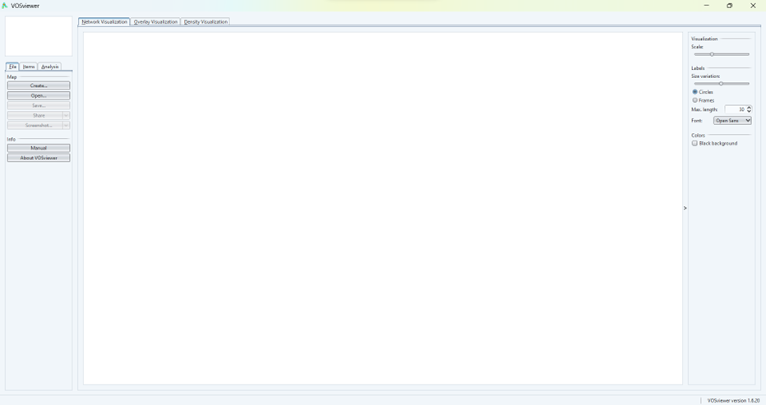
Figure 1. VOSviewer Application

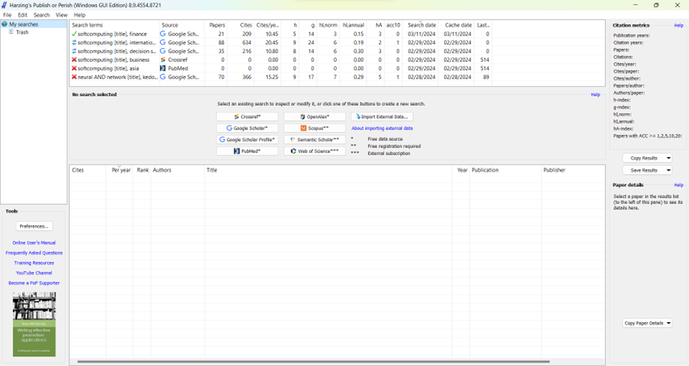
Figure 2. Publish or Perish Application

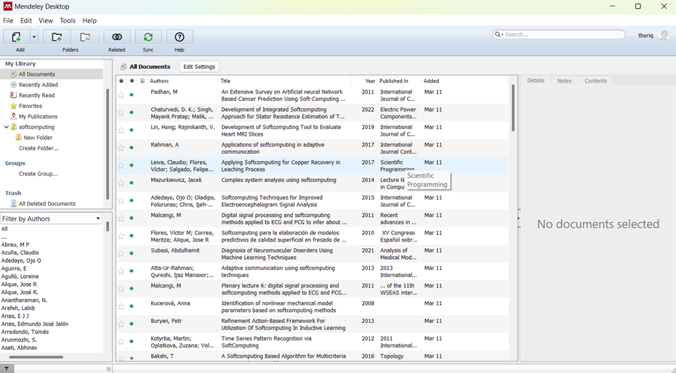
Figure 3. Mendeley Application

Data yang digunakan dalam penelitian ini adalah data publikasi jurnal tentang soft computing di bidang pengolahan bahasa alami yang diperoleh dengan menggunakan aplikasi manajemen referensi. Aplikasi manajemen referensi yang digunakan dalam penelitian ini adalah Publish or Perish. Publish or Perish digunakan untuk melakukan tinjauan literatur terhadap tema yang dipilih, sehingga diperoleh database tema penelitian yang sejenis.

Publish or Perish digunakan untuk mengidentifikasi penulis yang paling banyak disitir, tahun tertua dan terbaru dari sebuah artikel, dan untuk mendapatkan catatan bibliometrik dari setiap penelitian yang akan digunakan. Publish or Perish menyediakan beberapa pilihan sumber data penelitian seperti Crossref, Google Scholar, Google Scholar Profile, PubMed, Microsoft Academic, Scopus, dan Web of Science, seperti yang ditunjukkan pada Gambar 4. Pada penelitian ini, data yang digunakan adalah data dari Google Scholar.

Pemetaan data dalam penelitian ini menggunakan aplikasi pemetaan digital VOSviewer. Data yang terkumpul diolah agar sesuai dengan kata kunci yang diinginkan. Setelah itu, data dimasukkan ke dalam aplikasi VOSviewer, yang kemudian akan mengubah data tersebut menjadi peta data yang saling berhubungan.

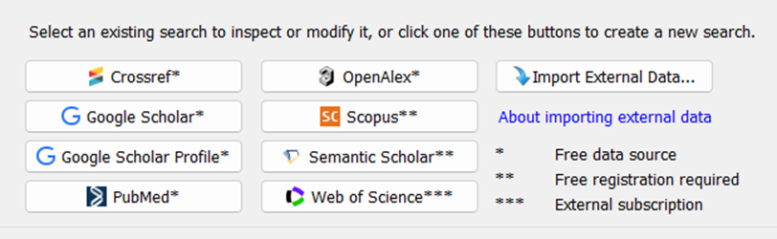
Figure 4. The options for data sources in Publish or Perish

————————————————————————

To perform data analysis using VOSViewer, we need to prepare several applications. First, we use a mapping tool, which can be obtained from the open-source VOSviewer application (Figure 1). In this study, VOSviewer is used as a tool to visualize and map the analyzed data. The second tool required is a reference management application. Reference management applications that can be used include Publish or Perish, as shown in Figure 2, and Mendeley, as shown in Figure 3. These reference management applications are used to collect research data that will later be analyzed bibliometrically using VOSviewer.

Figure 1. VOSviewer Application

Figure 2. Publish or Perish Application

Figure 3. Mendeley Application

The data used in this study are journal publication data on soft computing in the field of natural language processing obtained using a reference management application. The reference management application used in this study is Publish or Perish. Publish or Perish is used to conduct a literature review on the selected theme, thus obtaining a database of similar research themes.

Publish or Perish is used to identify the most cited authors, the oldest and newest years of an article, and to obtain bibliometric records of each study to be used. Publish or Perish provides several options for research data sources such as Crossref, Google Scholar, Google Scholar Profile, PubMed, Microsoft Academic, Scopus, and Web of Science, as shown in Figure 4. In this study, data from Google Scholar is used.

The data mapping in this study uses the digital mapping application VOSviewer. The collected data is processed to match the desired keywords. After that, the data is input into the VOSviewer application, which will then convert the data into interconnected data maps.

Figure 4. The options for data sources in Publish or Perish

Untuk melakukan analisis data menggunakan VOSViewer, kita perlu menyiapkan beberapa aplikasi. Pertama, kita menggunakan alat pemetaan, yang dapat diperoleh dari aplikasi VOSviewer yang bersifat open source (Gambar 1). Pada penelitian ini, VOSviewer digunakan sebagai alat bantu untuk memvisualisasikan dan memetakan data yang telah dianalisis. Alat bantu kedua yang dibutuhkan adalah aplikasi manajemen referensi. Aplikasi manajemen referensi yang dapat digunakan antara lain Publish or Perish, seperti yang ditunjukkan pada Gambar 2, dan Mendeley, seperti yang ditunjukkan pada Gambar 3. Aplikasi manajemen referensi ini digunakan untuk mengumpulkan data penelitian yang nantinya akan dianalisis secara bibliometrik menggunakan VOSviewer.

Figure 1. VOSviewer Application

Figure 2. Publish or Perish Application

Figure 3. Mendeley Application

————————————————————————————————-

To perform data analysis using VOSViewer, we need to prepare several applications. First, we use a mapping tool, which can be obtained from the open-source VOSviewer application (Figure 1). In this study, VOSviewer is used as a tool to visualize and map the analyzed data. The second tool required is a reference management application. Reference management applications that can be used include Publish or Perish, as shown in Figure 2, and Mendeley, as shown in Figure 3. These reference management applications are used to collect research data that will later be analyzed bibliometrically using VOSviewer.

Figure 1. VOSviewer Application

Figure 2. Publish or Perish Application

Figure 3. Mendeley Application

Data yang digunakan dalam penelitian ini adalah data publikasi jurnal tentang soft computing di bidang pengolahan bahasa alami yang diperoleh dengan menggunakan aplikasi manajemen referensi. Aplikasi manajemen referensi yang digunakan dalam penelitian ini adalah Publish or Perish. Publish or Perish digunakan untuk melakukan tinjauan literatur terhadap tema yang dipilih, sehingga diperoleh database tema penelitian yang sejenis.

Publish or Perish digunakan untuk mengidentifikasi penulis yang paling banyak disitir, tahun tertua dan terbaru dari sebuah artikel, dan untuk mendapatkan catatan bibliometrik dari setiap penelitian yang akan digunakan. Publish or Perish menyediakan beberapa pilihan sumber data penelitian seperti Crossref, Google Scholar, Google Scholar Profile, PubMed, Microsoft Academic, Scopus, dan Web of Science, seperti yang ditunjukkan pada Gambar 4. Pada penelitian ini, data yang digunakan adalah data dari Google Scholar.

———————————————————

The data used in this study are journal publication data on soft computing in the field of natural language processing obtained using a reference management application. The reference management application used in this study is Publish or Perish. Publish or Perish is used to conduct a literature review on the selected theme, thus obtaining a database of similar research themes.

Publish or Perish is used to identify the most cited authors, the oldest and newest years of an article, and to obtain bibliometric records of each study to be used. Publish or Perish provides several options for research data sources, such as Crossref, Google Scholar, Google Scholar Profile, PubMed, Microsoft Academic, Scopus, and Web of Science, as shown in Figure 4. In this study, data from Google Scholar is used.

Pemetaan data dalam penelitian ini menggunakan aplikasi pemetaan digital VOSviewer. Data yang terkumpul diolah agar sesuai dengan kata kunci yang diinginkan. Setelah itu, data dimasukkan ke dalam aplikasi VOSviewer, yang kemudian akan mengubah data tersebut menjadi peta data yang saling berhubungan.

Figure 4. The options for data sources in Publish or Perish
——————————————————

The data mapping in this study uses the digital mapping application VOSviewer. The collected data is processed to match the desired keywords. After that, the data is input into the VOSviewer application, which will then convert the data into interconnected data maps.
Figure 4. The options for data sources in Publish or Perish

Pada bagian ini, kami membahas bagaimana menganalisis hasil pemetaan data menggunakan VOSviewer dengan data perkembangan jumlah publikasi jurnal dengan tema utama pemrosesan bahasa alami pada basis data Crossref dari tahun 2019-2023.

Alur penelitian

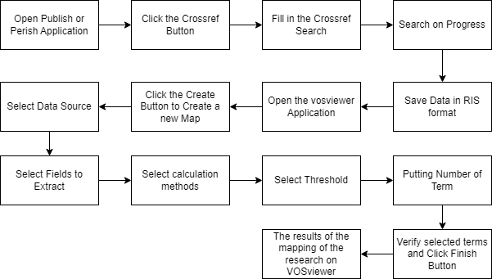

——————————————

In this section, we discuss how to analyze the results of data mapping using VOSviewer with data on the development of the number of journal publications on the main theme of natural language processing in the Crossref database from 2019-2023.

Sebagai contoh dalam penelitian ini, data akan dikumpulkan melalui Crossref. Artinya, semua data artikel yang tersedia di Crossref dan relevan dengan tema penelusuran yang dibutuhkan untuk penelitian ini akan dicadangkan ke dalam sebuah file untuk digunakan dengan VOSviewer. Langkah-langkah untuk mendapatkan data tersebut adalah sebagai berikut:

1. Buka Aplikasi Publish or Perish
- Langkah pertama untuk mendapatkan data melalui Publish or Perish adalah dengan membuka aplikasi tersebut seperti yang ditunjukkan pada Gambar 5. Setelah Publish or Perish terbuka, Anda akan melihat jendela awal aplikasi seperti yang ditunjukkan pada Gambar 6.
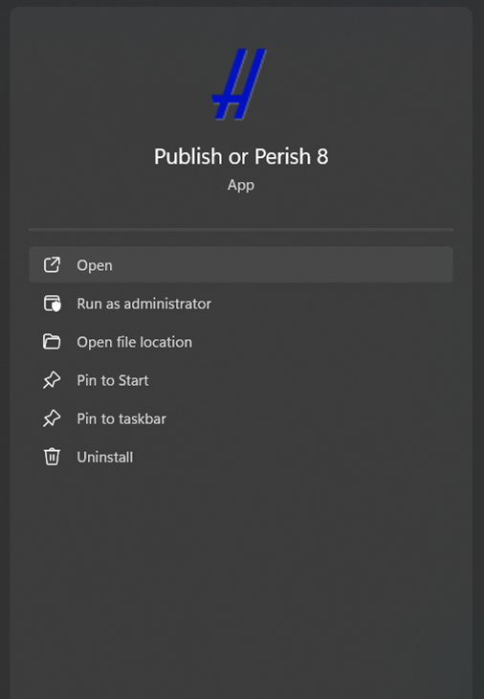
Figure 5. Open Publish or Perish

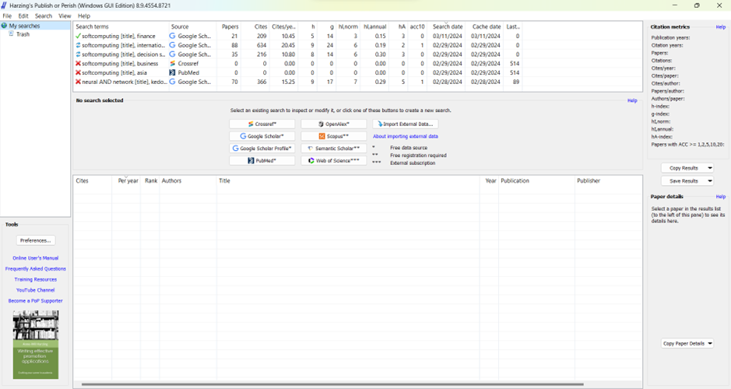
Figure 6. Wellcome Screen Publish or Perish

2. Klik Tombol Crossref
- Gambar 7 menunjukkan lokasi tombol Crossref di Terbitkan atau Musnah. Pada tahap ini, Anda perlu menekan tombol tersebut.

3. Mengisi Pencarian Crossref
- Seperti yang terlihat pada Gambar 8, ada beberapa isian dalam Crossref Search, antara lain pengarang, nama publikasi, kata judul, dan kata kunci. Pada penelitian ini, tema yang dicari adalah soft computing. Isi kolom judul dengan “soft computing” dan kolom kata kunci dengan “natural language processing”.

Jika isian pada formulir pencarian Crossref sudah terisi, klik tombol cari di pojok kanan atas seperti yang ditunjukkan pada Gambar 8. Setelah jendela Publish or Perish muncul seperti yang ditunjukkan pada Gambar 9, tunggu hingga proses pencarian selesai.

4. Hasil Pencarian
- Gambar 10 menunjukkan hasil pencarian dari Publish or Perish. Pada bagian kiri layar, Gambar 10 menunjukkan beberapa informasi data yang diperoleh.
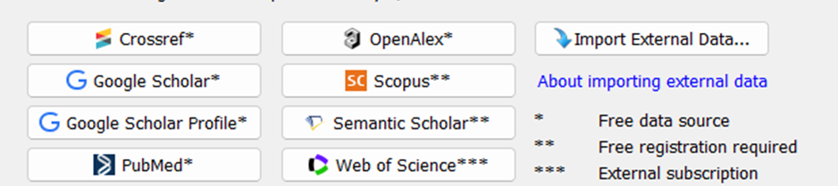
Figure 7. Crossref button

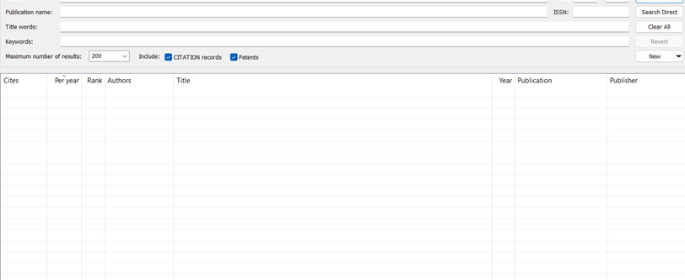
Figure 8. Crossref Search

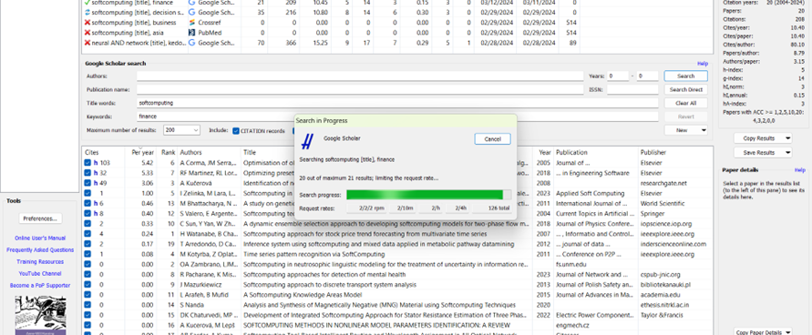
Gambar 9. Proses pencarian artikel di Publish or Perish.

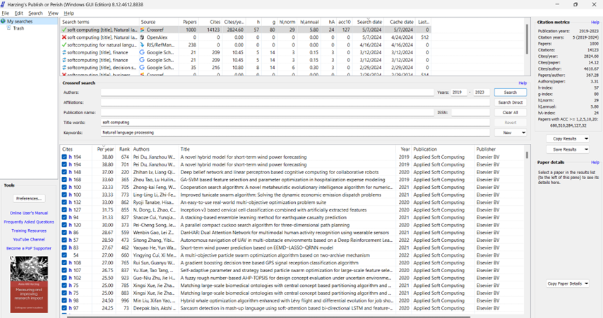
Gambar 10.Hasil pencarian berdasarkan Publish atau Perish

5. Menyimpan Data dari Publish atau Perish
- Langkah selanjutnya untuk setiap hasil yang disimpan adalah mengklik tombol Simpan Hasil. Simpan hasil dalam format RIS (Gambar 11), yang dapat dibaca oleh VOSviewer.
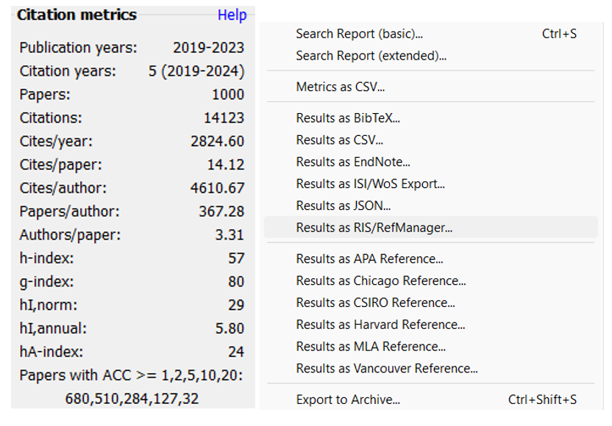
Gambar 11. Cara menyimpan data pencarian Publish or Perish.

Artikel yang ditemukan di Publish or Perish dipetakan menggunakan VOSviewer. Data yang ditampilkan di Publish or Perish berupa metadata, bukan teks lengkap, meliputi nama penulis, judul, tahun, jurnal, dan penerbit artikel yang ditemukan.

Tabel 1 menunjukkan data pencarian dari Publish or Perish yang digunakan dalam analisis VOSviewer dalam penelitian ini. Data tersebut mencakup 1000 artikel, 14.123 kutipan, 2.824,60 kutipan per tahun, 14,12 kutipan per artikel, 367,28 penulis per artikel, indeks-h sebesar 57, indeks-g sebesar 80, indeks-h tahunan sebesar 5,80, dan indeks-h-tahunan sebesar 24.

—————————————————————————————

As an example in this study, data will be collected through Crossref. This means that all article data available in Crossref and relevant to the search theme required for this research will be backed up into a file to be used with VOSviewer. The steps to obtain the data are as follows:

1. Open Publish or Perish Application
- The first step to obtain data through Publish or Perish is to open the application as shown in Figure 5. Once Publish or Perish is open, you will see the initial application window as shown in Figure 6.
Figure 5. Open Publish or Perish

Figure 6. Wellcome Screen Publish or Perish

2. Click the Crossref Button
- Figure 7 shows the location of the Crossref button in Publish or Perish. At this stage, you need to press the button.

3. Fill in the Crossref Search
- As seen in Figure 8, there are several fields in the Crossref Search, including author, publication name, title words, and keywords. In this study, the theme searched is soft computing. Fill the title field with "soft computing" and the keywords field with "natural language processing."

If the required fields in the Crossref search form are filled in, click the search button in the upper right corner as shown in Figure 8. After the Publish or Perish window appears as shown in Figure 9, wait for the search process to complete.

4. Search Results
- Figure 10 shows the search results from Publish or Perish. On the left side of the screen, Figure 10 shows some data information obtained.
Figure 7. Crossref button

Figure 8. Crossref Search

Gambar 9. Proses pencarian artikel di Publish or Perish.

Gambar 10.Hasil pencarian berdasarkan Publish atau Perish

5. Save Data from Publish or Perish
- The next step for each saved result is to click the Save Results button. Save the results in RIS format (Figure 11), which can be read by VOSviewer.
Gambar 11. Cara menyimpan data pencarian Publish or Perish.

Articles found in Publish or Perish are mapped using VOSviewer. The data displayed in Publish or Perish is in the form of metadata, not full text, including author names, titles, years, journals, and publishers of the articles found.

Table 1 shows the search data from Publish or Perish used in the VOSviewer analysis in this study. It includes 1000 articles, 14,123 citations, 2,824.60 citations per year, 14.12 citations per article, 367.28 authors per article, an h-index of 57, a g-index of 80, an annual h-index of 5.80, and an h-annual index of 24.

Berdasarkan hasil pencarian di database Crossref, terlihat bahwa perkembangan penelitian tentang Soft Computing dalam Natural Language Processing ditunjukkan pada Tabel 2. Dari data tabel tersebut dapat dilihat bahwa terdapat 1000 penelitian tentang Soft Computing dalam Natural Language Processing. Jumlah penelitian tentang natural language processing berfluktuasi namun cenderung meningkat, seperti yang ditunjukkan pada Gambar 12. Terjadi penurunan minat penelitian pada tema ini hanya pada tahun 2022, dari 232 penelitian sepanjang tahun 2021 menjadi 164 penelitian pada tahun 2012. Sepanjang tahun 2019 dan 2020, terdapat banyak penelitian dengan topik yang sama. Jumlah penelitian di tahun 2019 dan 2020 sebanyak 175 penelitian, dan meningkat di tahun 2023 dengan jumlah penelitian 254.

Years of Publication | Number of Publication
2019 | 175
2020 | 175
2021 | 232
2022 | 164
2023 | 254
Total | 1000

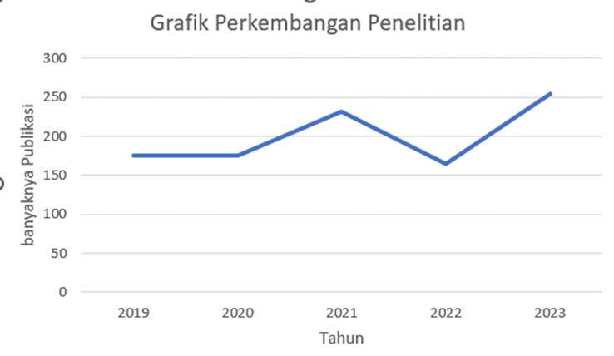

———————————————————————————-

Based on the search results in the Crossref database, it can be seen that the development of research on Soft Computing in Natural Language Processing is shown in Table 2. From the table data, it can be seen that there are 1000 studies on Soft Computing in Natural Language Processing. The number of studies on natural language processing fluctuates but tends to increase, as shown in Figure 12. There was a decrease in research interest in this theme only in 2022, from 232 studies throughout 2021 to 164 studies in 2012. Throughout 2019 and 2020, there were many studies on the same topic. The number of studies in 2019 and 2020 was 175, and increased in 2023 with 254 studies.

Dari hasil penelusuran melalui database Crossref, diperoleh 1000 dokumen penelitian yang berkaitan dengan media pembelajaran digital. Dokumen-dokumen tersebut kemudian diekspor ke dalam format RIS, diimpor, dan dianalisis dengan VOSviewer. Ada beberapa langkah untuk melakukan pemetaan penelitian menggunakan VOSviewer, yaitu sebagai berikut:

1. Membuka Aplikasi VOSviewer
Langkah pertama adalah membuka aplikasi VOSviewer yang sudah terinstal di perangkat Anda. Setelah dibuka, maka akan muncul jendela awal VOSviewer seperti yang ditunjukkan pada Gambar 1.

2. Klik Tombol Create untuk Mulai Membuat Peta Baru
Setelah membuka VOSviewer, klik “Create” untuk mulai membuat peta baru. Seperti yang ditunjukkan pada Gambar 13, terdapat tiga pilihan untuk jenis data yaitu membuat peta berdasarkan data jaringan, data bibliografi, dan data teks. Pada penelitian ini, peta dibuat berdasarkan data teks karena pemetaan penelitian didasarkan pada judul penelitian. Kemudian, klik “Next.”

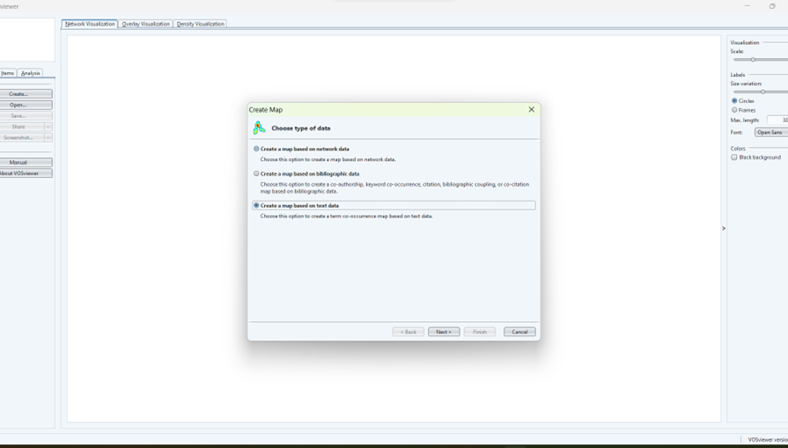
Figure 13. Create a map in VOSviewer.

3. Memilih Sumber Data
Gambar 14 menunjukkan langkah selanjutnya dalam membuat peta penelitian, yang meliputi empat pilihan sumber data: membaca data dari file VOSviewer, file basis data bibliografi, file reference manager, dan mengunduh data melalui API. Pada tahap pengambilan data sebelumnya, kami menggunakan aplikasi Publish or Perish yang merupakan salah satu aplikasi reference manager, dan jenis data yang kami simpan sebelumnya adalah dalam format RIS. Oleh karena itu, pada bagian ini, kita memilih untuk membaca data dari file reference manager, lalu klik “Next.”
Pada bagian yang ditunjukkan pada Gambar 15, pilih bagian RIS dan masukkan file yang diperoleh melalui Publish or Perish dengan mengklik tombol tiga titik. Kemudian klik “Next” untuk melanjutkan ke langkah berikutnya.

4. Pilih Bidang yang Akan Diekstrak
Selanjutnya, halaman Select Fields muncul seperti yang ditunjukkan pada Gambar 16. Halaman ini menampilkan tiga jenis pilihan ekstraksi data: judul dan abstrak, judul saja, dan abstrak saja. Dalam penelitian ini, data judul dan abstrak dari artikel yang dikumpulkan digunakan. Dengan demikian, VOSviewer memetakan setiap kata kunci yang diambil dari judul dan abstrak artikel yang terkumpul. Setelah menyelesaikan langkah ini, langkah selanjutnya adalah mengklik “Next.”

5. Pilih Metode Perhitungan
Gambar 17 menunjukkan pemilihan metode penghitungan. Ada dua metode: penghitungan biner dan penghitungan penuh. Penghitungan biner menampilkan data dalam bentuk nilai 0 atau 1, yang berarti jika kata yang sama muncul dalam judul berulang kali, maka dihitung satu. Sedangkan full counting berarti pada metode ini, jumlah total yang muncul tetap dihitung sebanyak jumlah kemunculannya.

6. Pilih Ambang Batas
Gambar 18 menunjukkan halaman Pilih Ambang Batas. Halaman ini digunakan untuk mengatur jumlah minimal kata yang muncul agar dapat ditampilkan dalam sebuah folder. Pada penelitian ini, jumlah minimal kata yang muncul adalah minimal 7 kali, sehingga kata kunci yang cocok dan muncul sebanyak tiga kali atau lebih akan dimasukkan ke dalam pemetaan. Kemudian, jumlah kata yang ditemukan adalah 24, dan untuk bagian yang ditunjukkan pada Gambar 19, kami memaksimalkan tampilan data menjadi 24.
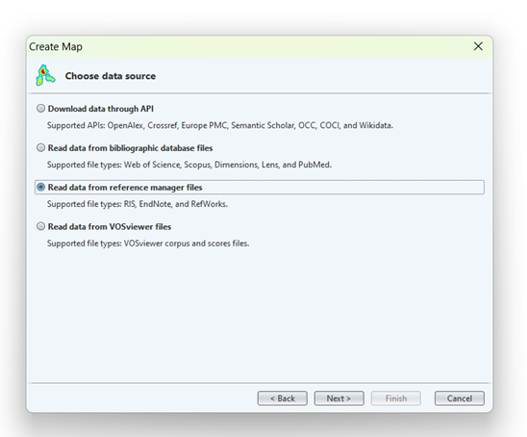
Figure 14. Selection of data sources on VOSviewer.

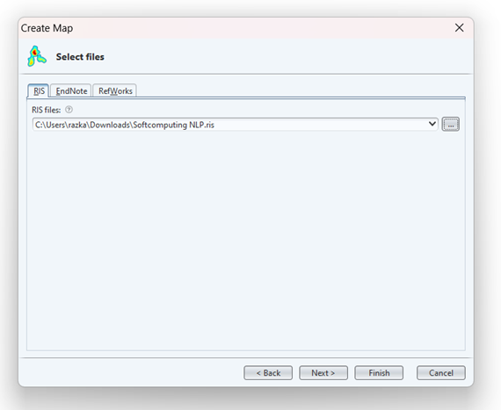
Figure 15. Selection of the file to be used as the source of mapping data in VOSviewer

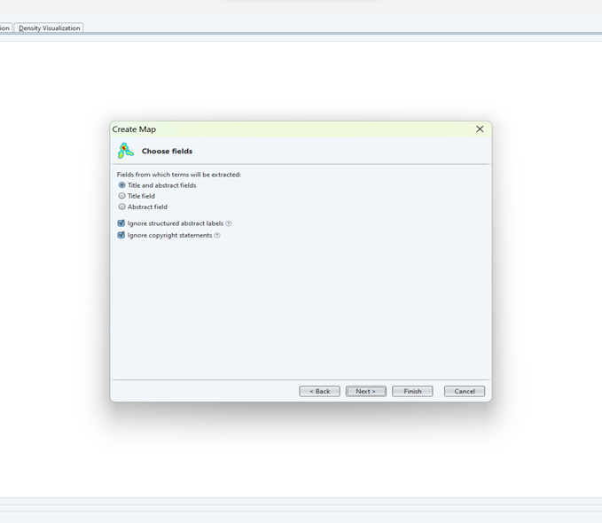Figure 16. Selection of the type of data to be extracted into a map on VOSviewer.

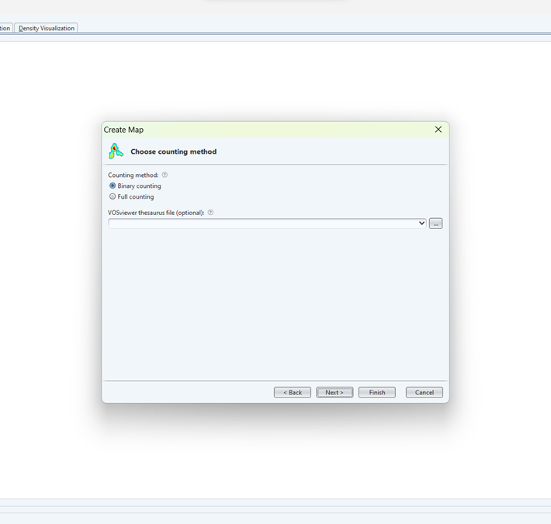Figure 17. Choosing the counting method in VOSviewer

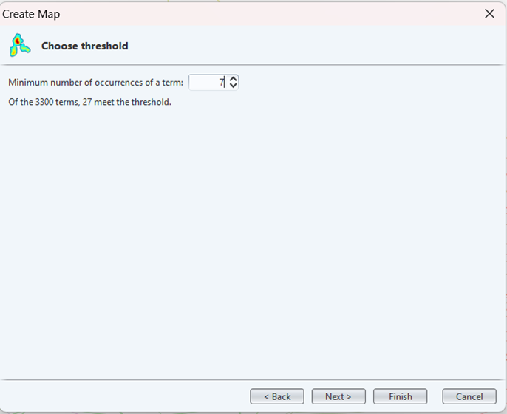Figure 18. Choosing the threshold section on VOSviewer.

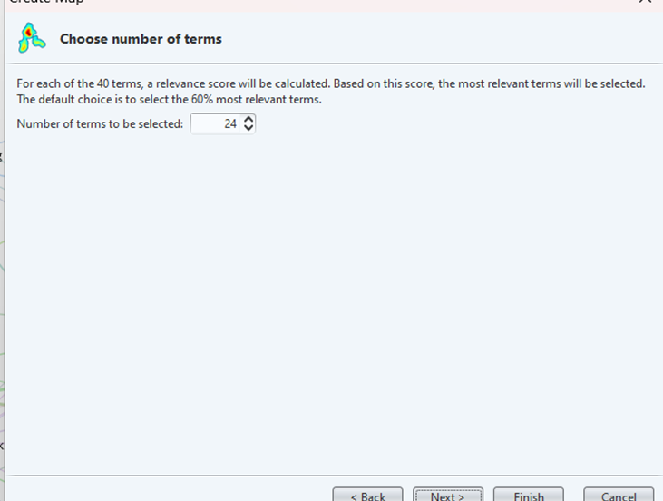Figure 19. Putting the number of terms.

7. Verifikasi istilah yang dipilih dan Klik Tombol Selesai
Pada Gambar 20, kita pilih kata-kata yang digunakan dan muncul pada pemetaan penelitian yang telah dibuat, kemudian klik tombol “Selesai”. Setelah itu, kita dapat melihat hasil pemetaan tema penelitian pada media pembelajaran digital yang ditampilkan pada Gambar 21.
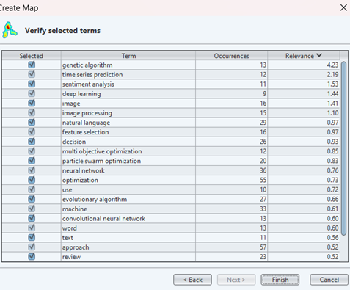
Figure 20. Verification of word selection on VOSviewer.

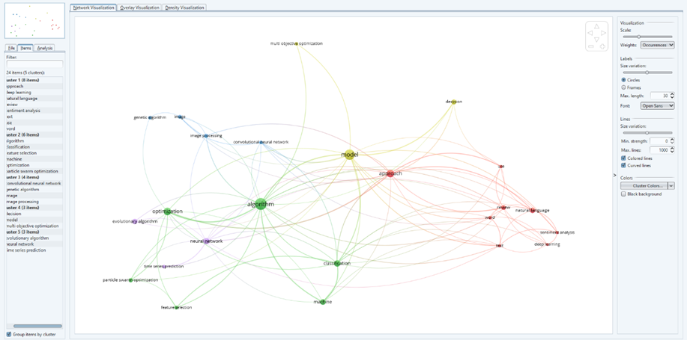
Figure 21. The results of the mapping of the research on VOSviewer

———————————————————-

From the search results through the Crossref database, 1000 research documents related to digital learning media were obtained. These documents were then exported to RIS format, imported, and analyzed with VOSviewer. There are several steps to perform research mapping using VOSviewer, as follows:

1. Open the VOSviewer Application
The first step is to open the VOSviewer application that is already installed on your device. Once opened, the initial VOSviewer window will appear as shown in Figure 1.

2. Click the Create Button to Start Creating a New Map
After opening VOSviewer, click "Create" to start creating a new map. As shown in Figure 13, there are three options for the type of data: creating a map based on network data, bibliographic data, and text data. In this study, the map is created based on text data because the research mapping is based on research titles. Then, click "Next."

Figure 13. Create a map in VOSviewer.

3. Select Data Source
Figure 14 shows the next step in creating the research map, which includes four options for data sources: reading data from a VOSviewer file, bibliographic database file, reference manager file, and downloading data via API. In the previous data retrieval stage, we used the Publish or Perish application, which is one of the reference manager applications, and the type of data we saved previously was in RIS format. Therefore, in this section, we choose to read data from the reference manager file, then click "Next."
In the section shown in Figure 15, select the RIS section and insert the file obtained through Publish or Perish by clicking the three-dot button. Then click "Next" to proceed to the next step.

4. Select Fields to Extract
Next, the Select Fields page appears as shown in Figure 16. This page displays three types of data extraction options: title and abstract fields, title field only, and abstract field only. In this study, the title and abstract data from the collected articles are used. Thus, VOSviewer maps each keyword taken from the titles and abstracts of the collected articles. After completing this step, the next step is to click "Next."

5. Select Calculation Method
Figure 17 shows the selection of the calculation method. There are two methods: binary counting and full counting. Binary counting displays data in the form of 0 or 1 values, which means if the same word appears in the title repeatedly, it is counted as one. Meanwhile, full counting means that in this method, the total number that appears is still counted as many times as it appears.

6. Select Threshold
Figure 18 shows the Select Threshold page. This page is used to set the minimum number of words that appear so that they can be displayed in a folder. In this study, the minimum number of words that appear is at least 7 times, so keywords that match and appear three times or more are included in the mapping. Then, the number of words found is 24, and for the part shown in Figure 19, we maximize the data display to 24.
Figure 14. Selection of data sources on VOSviewer.

Figure 15. Selection of the file to be used as the source of mapping data in VOSviewer

Figure 16. Selection of the type of data to be extracted into a map on VOSviewer.

Figure 17. Choosing the counting method in VOSviewer

Figure 18. Choosing the threshold section on VOSviewer.

Figure 19. Putting the number of terms.

8. Verify selected terms and Click Finish Button
In Figure 20, we select the words used and appear on the research mapping created, then click the "Finish" button. After that, we can see the results of mapping the research theme on digital learning media displayed in Figure 21.
Figure 20. Verification of word selection on VOSviewer.

Figure 21. The results of the mapping of the research on VOSviewer

Hasil visualisasi peta jaringan kata kunci untuk pengembangan penelitian terkait media pembelajaran digital dibagi menjadi 5 klaster seperti yang ditunjukkan pada Gambar 22 di bawah ini:

Cluster 1. Berjudul Deep Learning Approach for Sentiment Analysis in Natural Language Text Reviews. Warna merah terdiri dari 8 item diantaranya adalah : approach, deep learning, natural language, sentiment analysis, word, use, text, review.

Cluster 2. Berjudul Optimization and Classification Algorithms with Feature Selection Using Particle Swarm Optimization in Machine Learning. Warna hijau terdiri dari 6 item yaitu : algorithm, classification, optimization, feature selection, particle swarm optimization, machine.

Cluster 3. Berjudul Image Processing and Analysis Using Convolutional Neural Networks and Generic Algorithms. Warna biru terdiri dari 4 item yaitu : convolutional neural network, image processing, image, generic algorithm.

Cluster 4. Berjudul Decision Models and Multi-Objective Optimization. Warna kuning terdiri dari 3 item, yaitu : decision, model, multi-objective optimization.

Cluster 5. Berjudul Time Series Prediction Using Neural Networks and Evolutionary Algorithms. Warna ungu terdiri dari 3 item yaitu : neural network, evolutionary algorithm, time series prediction.

———————————————————————————-

The visualization result of the keyword network map for the development of research related to digital learning media is divided into 5 clusters as shown in Figure 22 below:

Cluster 1. Entitled Deep Learning Approach for Sentiment Analysis in Natural Language Text Reviews. The red color consists of 8 items including : approach, deep learning, natural language, sentiment analysis, word, use, text, review.

Cluster 2. Entitled Optimization and Classification Algorithms with Feature Selection Using Particle Swarm Optimization in Machine Learning. The green color consists of 6 items including : algorithm, classification, optimization, feature selection, particle swarm optimization, machine.

Cluster 3. Entitled Image Processing and Analysis Using Convolutional Neural Networks and Generic Algorithms. The blue color consists of 4 items including: convolutional neural network, image processing, image, generic algorithm.

Cluster 4. Entitled Decision Models and Multi-Objective Optimization. The yellow color consists of 3 items, namely : decision, model, multi-objective optimization.

Cluster 5. Entitled Time Series Prediction Using Neural Networks and Evolutionary Algorithms. The purple color consists of 3 items including : neural network, evolutionary algorithm, time series prediction.

Visualisasi klaster kepadatan ditandai dengan item yang diindikasikan mirip dengan item yang terlihat. Titik-titik item diberi warna tergantung pada kepadatan item pada saat itu. Hal ini dapat mengidentifikasi bahwa warna titik-titik tersebut masih bergantung pada item yang terkait dengan item lainnya. Density Co-Word Map berguna untuk mendapatkan gambaran umum dari struktur peta bibliometrik dengan menunjukkan item mana yang dianggap penting untuk dianalisis. Berdasarkan hasil penelitian yang ditunjukkan pada Gambar 23, dapat diinterpretasikan bahwa kata kunci yang paling sering digunakan dalam sebuah publikasi mewakili visualisasi peta densitas dari penelitian pengembangan co-word pada media pembelajaran digital.

Gambar 23 menggambarkan density map yang merupakan hasil analisis dengan menggunakan seluruh artikel natural language processing dari tahun 2019 sampai dengan tahun 2023. Density map berarti semakin kuning warna dengan diameter lingkaran terbesar, maka kata kunci tersebut semakin padat, artinya semakin sering muncul, dan jika warnanya memudar dan menyatu dengan latar belakang hijau, maka kata kunci tersebut semakin jarang muncul .

.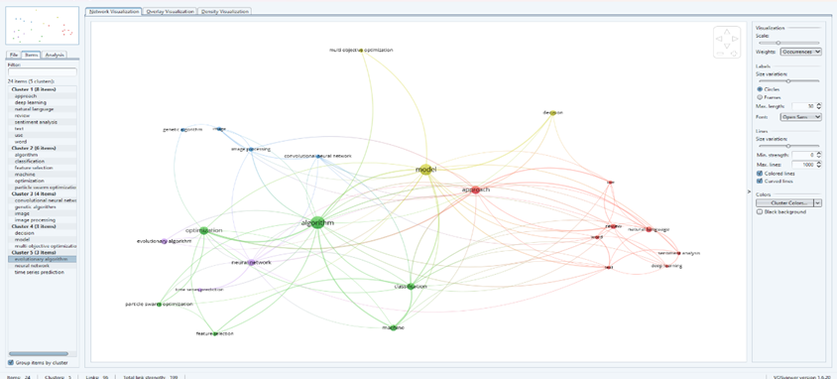Figure 22. Co-word map network visualization

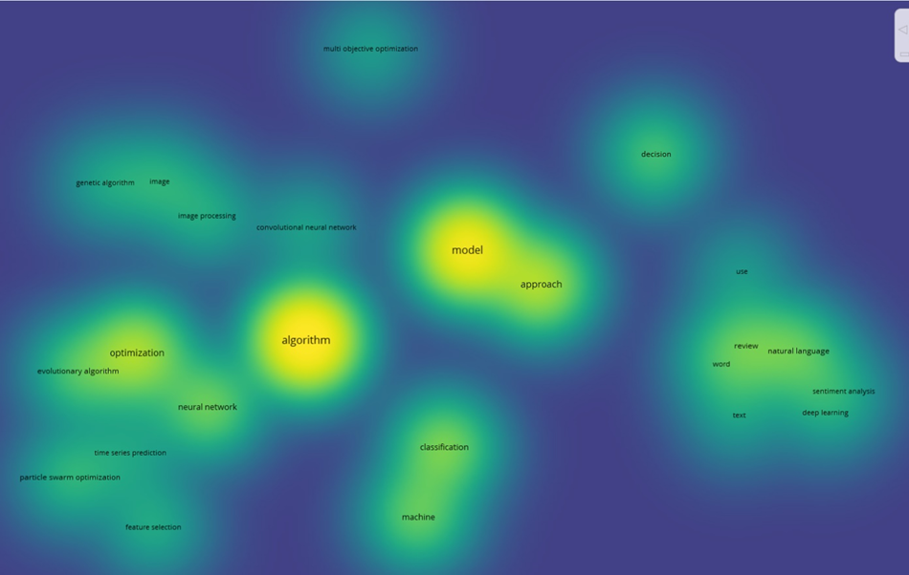Figure 23. Co-Word Map Density Visualization

————————————-

The density cluster visualization is characterized by items that are indicated to be similar to the visible items. The dots of the items are colored depending on the density of the item at that moment. This can identify that the color of the dots is still dependent on the items associated with other items. The Density Co-Word Map is useful to get an overview of the bibliometric map structure by showing which items are considered important to analyze. Based on the research results shown in Figure 23, it can be interpreted that the most frequently used keywords in a publication represent the density map visualization of co-word development research on digital learning media.

Figure 23 illustrates the density map which is the result of analysis using all natural language processing articles from 2019 to 2023. Density map means that the more yellow the color with the largest diameter of the circle, the denser the keyword, meaning the more often it appears, and if the color fades and blends with the green background, the less often the keyword appears.

.Figure 22. Co-word map network visualization

Figure 23. Co-Word Map Density Visualization

Berdasarkan hasil dan pembahasan di atas, dapat disimpulkan bahwa VOSviewer dapat digunakan sebagai alat bantu pemetaan untuk analisis data bibliometrik. Pada penelitian ini, data yang digunakan untuk analisis dengan VOSviewer adalah penelitian mengenai Soft Computing in Natural Language Processing yang diambil dari database Crossref. Jumlah publikasi yang diperoleh dan terkait dengan tema ini mencapai 1000 dokumen dengan rentang waktu dari tahun 2019 hingga 2023. Perubahan jumlah publikasi selama periode tersebut berfluktuasi namun cenderung meningkat pesat dari tahun 2019 hingga 2021. Melalui visualisasi jaringan, dapat dilihat bahwa peta perkembangan penelitian tentang Natural Language Processing terbagi menjadi 5 klaster. Klaster satu yang berjudul Deep Learning Approach for Sentiment Analysis in Natural Language Text Reviews. terdiri dari 8 topik, klaster dua yang berjudul Optimization and Classification Algorithms with Feature Selection Using Particle Swarm Optimization in Machine Learning. terdiri dari 6 topik, klaster tiga yang berjudul Image Processing and Analysis Using Convolutional Neural Networks and Generic Algorithms terdiri dari 4 topik, klaster empat yang berjudul Decision Models and Multi-Objective Optimization. terdiri dari 3 topik, dan klaster lima yang berjudul Time Series Prediction Using Neural Networks and Evolutionary Algorithms. terdiri dari 3 topik.

—————————————————————

Based on the results and discussions above, it can be concluded that VOSviewer can be used as a mapping tool for bibliometric data analysis. In this study, the data used for analysis with VOSviewer is research on Soft Computing in Natural Language Processing taken from the Crossref database. The number of publications obtained and related to this theme reached 1000 documents spanning from 2019 to 2023. The change in the number of publications during this period fluctuated but tended to increase rapidly from 2019 to 2021. Through network visualization, it can be seen that the map of the development of research on Natural Language Processing is divided into 5 clusters. Cluster one consists of 8 topics, cluster two consists of 6 topics, cluster three consists of 4 topics, cluster four consists of 3 topics, and cluster five consists of 3 topics.

Baier-Fuentes. H., Merigó. J. M., Amorós. J. E. and Gaviria-Marín. M. (2019). International entrepreneurship: a bibliometric overview. International Entrepreneurship and Management Journal, 15(2), 385-429.
Garcia. I. (2020). e-Leadership: A Bibliometric Analysis. International Journal of Advanced Corporate Learning, 13(1), 19-34.
Hamidah. I., Sriyono. S. and Hudha. M. N. (2020). A Bibliometric analysis of Covid-19 research using VOSviewer. Indonesian Journal of Science and Technology, 5(2), 209-216.
Jeong. D. H., and Koo. Y. (2016). Analysis of Trend and Convergence for Science and Technology using the VOSviewer. International Journal of Contents, 12(3), 54-58.
Muñoz-Leiva. F., Viedma-del-Jesús. M. I., Sánchez-Fernández. J., and López-Herrera. A. G. (2012). An application of co-word analysis and bibliometric maps for detecting the most highlighting themes in the consumer behaviour research from a longitudinal perspective. Quality and Quantity, 46(4), 1077-1095.
Nandiyanto, A. B. D., Biddinika, M. K., & Triawan, F. (2020a). How bibliographic dataset portrays decreasing number of scientific publication from Indonesia. Indonesian Journal of Science and Technology, 5(1), 154-175.
Nandiyanto, A. B. D., Biddinika, M. K., & Triawan, F. (2020b). Evaluation on research effectiveness in a subject area among top class universities: a case of Indonesia’s academic publication dataset on chemical and material sciences. Journal of Engineering Science and Technology, 15(3), 1747-1775.
Scully. D., Lehane. P. and Scully. C. (2021). ‘It is no longer scary’: digital learning before and during the Covid-19 pandemic in Irish secondary schools. Technology. Pedagogy and Education, 30(1), 159-181.
Shen. X. and Wang. L. (2020). Topic evolution and emerging topic analysis based on open source software. Information Science, 5(4), 126-136.
Triwahyuningtyas. D., Sundaygara. C., Widiaty. I., Nandiyanto. A. B. D., Aji. S. D. and Hudha.
M. N. (2021). Bibliometric analysis of the term ‘STEM module’. In IOP Conference Series: Materials Science and Engineering, 1098(3), 032031.
Tupan. T. (2019). Pemetaan Bibliometrik Dengan Vosviewer Terhadap Perkembangan Hasil Penelitian Bidang Pertanian Di Indonesia. VISI PUSTAKA: Buletin Jaringan Informasi Antar Perpustakaan, 18(3), 217-230.
Van Eck. N. J. and Waltman. L. (2010). Software survey: VOSviewer. a computer program for bibliometric mapping. Scientometrics, 84(2), 523-538.
Van Eck. N. J., and Waltman. L. (2013). VOSviewer manual. Leiden: Univeristeit Leiden, 1(1), 1-53.
Van Eck. N. J., and Waltman. L. (2017). Citation-based clustering of publications using CitNetExplorer and VOSviewer. Scientometrics, 111(2), 1053-1070.
Xie. L., Chen. Z., Wang. H., Zheng. C. and Jiang. J. (2020). Bibliometric and visualized analysis of scientific publications on atlantoaxial spine surgery based on Web of Science and VOSviewer. World Neurosurgery, 137, 435-442.

The End.

